
ООО «Издательство «Мелик-Пашаев» (г. Москва)
Государственный регистрационный номер 1077764792995, 28.12.2007

Книги для детей и про детей. Книги, которые интересно читать и рассматривать.
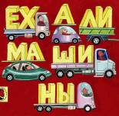
- «Ехали машины»
210х210, 36 стр., 2012, тираж 3000, твердый переплет, ISBN 978-5-903979-54-7

Машины – без них мы уже давно не можем, они везде... Рассматривать машины – это так интересно! Для детей машины – существа почти живые: добрые и злые, красивые и страшные. И, конечно, они умеют говорить...
Книга придумана сотрудниками издательства, а воплощена идея известным живописцем
и скульптором Николаем Ватагиным, который блестяще проявил себя как художник книги.
Маленьким детям для рассматривания картинок и взрослым для чтения детям.
- «Колыбельные, потешки, пестушки, прибаутки»
210х210, 54 стр., 2009, тираж 3000, твердый переплет, ISBN 978-5-903979-04-2

В книге представлены русские народные колыбельные песни, потешки, пестушки, прибаутки в обработке известного собирателя фольклора, музыковеда Георгия Науменко, собранные им в фольклорных экспедициях в Костромской, Ивановской, Горьковской, Смоленской, Курской, Брянской и других областях.
В книге много больших ярких цветных иллюстраций и картинок на полях. Художник Евдокия Ватагина

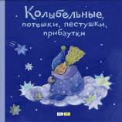
Маленьким детям для рассматривания картинок, взрослым для исполнения и чтения детям.
- Усачев А.А. «Мишка косолапый»
210х210, 32 стр., 2009, тираж 3000, твердый переплет, ISBN 978-5-903979-03-5

Стихотворения известного современного детского поэта Андрея Усачева, лауреата международного конкурса на лучшее произведение для детей «Петя и волк. 2006». Книга для маленьких детей, которую они наверняка запомнят на всю жизнь благодаря цветным картинкам, которые сами по себе – яркие красочные истории. Художник Вера Хлебникова.
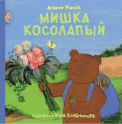
Маленьким детям для рассматривания картинок и взрослым для чтения детям.
- Чуковский К.И. «От двух до пяти»
165х240, 448 стр., 2009, тираж 3000, твердый переплет, ISBN 978-5-903979-08-0
В книге «От двух до пяти» сформулированы основные взгляды К.И.Чуковского на детскую литературу, обобщены наблюдения над развитием языка детей, опубликованы «заповеди для детских поэтов». Книга дополнена статьей «Признания старого сказочника», опубликованной посмертно. Прошло более 80 лет
с того времени, когда Корней Чуковский пришел к убеждению, что забавная детская речь, прекрасная сама по себе, имеет высокую научную ценность. И в книге «От двух до пяти» он прекрасно это доказал. Интерес к этой удивительной книге со временем только растет.

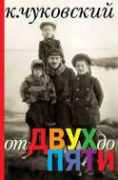
Издание адресовано широкому кругу читателей: родителям, педагогам, детским психологам, художникам, поэтам, писателям.
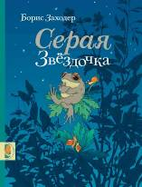
- Заходер Б.В. «Серая Звёздочка»
215х280, 32 стр., 2012, тираж 3000, твердый переплет, ISBN 978-5-903979-31-8

Известная и любимая с детства «Серая Звездочка» — сказка про маленькую жабу из цикла «Сказки для людей» Бориса Заходера — с новыми иллюстрациями Ольги Боловинцевой.
Борис Владимирович Заходер (1918—2000) — поэт, детский писатель, переводчик, популяризатор мировой детской классики. Именно в его изложении многие русскоязычные читатели познакомились с такими книгами, как «Винни-Пух и все-все-все» А. Милна, «Мэри Поппинс» П. Трэверс, «Питер Пэн» Дж. Барри, «Приключения Алисы в Стране Чудес» Л. Кэрролла.
«Серая Звездочка» входит программу для внеклассного чтения младших школьников.
Для дошкольного и младшего школьного возраста. Крупный шрифт, ребенок может читать самостоятельно
- Экхольм Ян «Тутта Карлссон первая и единственная,
Людвиг Четырнадцатый и другие»
165х240, 120 стр., 2009, тираж 7000, твердый переплет, ISBN 978-5-903979-10-3

История о дружбе, верности и приключениях, написанная Яном Экхольмом, рассказана прекрасным языком в лучших традициях русской школы литературного перевода Антониной Максимовой и Евгенией Грищенко. Но конечно, когда говорят об этой книге, в первую очередь в памяти оживают изумительные Образы героев — лисенка и цыпленка, созданные самым известным российским книжным иллюстратором Борисом Диодоровым.
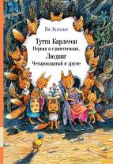
Для дошкольного и младшего школьного возраста.
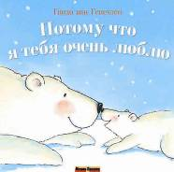
- Гвидо ван Генехтен «ПОТОМУ ЧТО Я ТЕБЯ ОЧЕНЬ ЛЮБЛЮ»
245 х 245 мм., 2009, тираж 7000, твердые переплет, ISBN 978-5-903979-02-8, POP-UP

Гвидо ван Генехтен (Guido van Genechten) – самый популярный в Бельгии детский художник и автор – завоевал сердца малышей во всем мире. Его книги продаются в более чем 30 странах. Абсолютным бестселлером является "Потому что я тебя очень люблю" (более 200 тысяч проданных экземпляров). В 2007 году художник отмечен премией журнала Readers Digest «Лучшему иллюстратору детской книги».
Изумительные иллюстрации Гвидо ван Генехтена в этой книге оживают благодаря объемным фигурам, которые разработал всемирно известный бумажный инженер Кис Моербик (Kees Moerbeek).
Книга для детей от 2-х лет
- Лео Тиммерс «УГАДАЙ, КТО?»
245 х 245 мм, 2009, тираж 7000, твердый переплет, ISBN 978-5-903979-01-1, POP-UP

Лео Тиммерс (Leo Timmers) живет в Бельгии, он не просто иллюстратор, он сам придумывает книжки и сочиняет сказки. Книга «Угадай, кто?» в 2007 году получила Премию детского жюри у себя на родине, она издана во многих странах Европы, в Австралии и теперь в России. Восхищает дизайн книги, точно и просто придумано!
С книгой можно играть: если потянуть за полоску со стрелкой, то нарисованная машина сдвинется с места, в ней появится водитель и можно представить, что машина едет.
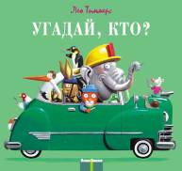
А каждый разворот книги – это загадка! Рассматривая с ребенком картинки, вы можете поговорить с ним на разные темы: чем надо запастись, путешествуя по пустыне; что входит в снаряжение пожарного; куда улетает аист зимой...
Книга для детей от 2-х лет. Способствует развитию внимания и логики.
- Радлов Н.Э. «Рассказы в картинках»
260х190, 56 стр., 2010, тираж 4000, твердый переплет, ISBN 978-5-903979-09-7
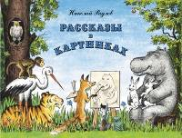
Мудрые и в то же время забавные истории придумал и нарисовал для детей известный русский художник Николай Радлов. Книга пользовалась исключительным успехом с момента ее появления. В 1938 году «Рассказы в картинках» получили вторую премию на международном конкурсе детской книги в Америке. Книга издавалась огромными тиражами, в альбомных форматах и как книжка-малютка. С текстами и без. Даже в холодные военные годы рисунки из сборника печатались отдельными листовками и грели детские сердца.
Рассматривая картинки, так увлекательно придумывать свои истории, можно добавлять каждый раз новые детали или изменять сюжет, называть своими именами персонажи, в общем – фантазировать.
Впервые в одной книге собраны все рисунки, созданные художником для «Рассказов в картинках»

Книга способствует развитию речи, фантазии, внимания. Для дошкольного и младшего школьного возраста.
- Лаптев А. М. «Пик, Пак, Пок»
215 х 280 мм., 2010, тираж 5000, твердые переплет, ISBN 978-5-903979-13-4

Создатель этой книжки член-корреспондент Академии художеств Алексей Лаптев был очень
талантливым и добрым человеком. Он нёс радость и взрослым, и детям. В нём, как в волшебной
шкатулке, постоянно рождались и роились стихи, а зоркие глаза художника замечали смешные
и интересные детали нашего смеющегося мира. В этой книжке он - и поэт, и художник – обращается к детям и становится веселым Другом-Учителем.
Лаптев Алексей Михайлович (1905 – 1965, Москва). График, книжный иллюстратор, детский поэт. Это Лаптев придумал графические образы того самого носовского Незнайки и всех его друзей.

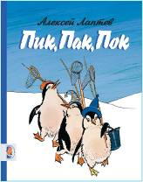
Веселые истории и загадки в картинках и стихах. Для детей 2-5 лет.
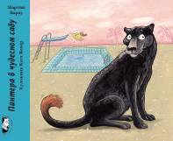
- Мартин Карау «Пантера в чудесном саду»
280 х 220 мм., 2010, тираж 4000, твердые переплет, ISBN 978-5-903979-12-7

«Обед для Пантеры» — волшебная, и в то же время жизненная, история. Книга создана известным творческим союзом писателя Мартина Карау и художницы Кати Венер.
Как-то раз Пантере пришлось пережить незабываемое приключение. Она попала в чудесный сад, где все звери живут в мире и согласии и не едят друг друга. Но такая райская жизнь пришлась охотнице не по вкусу, так же, как и соевая антилопа…
Малыши получат удовольствие от разглядывания красочных фантазийных картинок, а дети постарше смогут прочитать интересный оригинальный рассказ.
Для дошкольного возраста.
- Ротраут Сузанне Бернер «Карлхен, папа, мама и бабушка Никель»
150 х 210 мм., 2010, тираж 4000, твердый переплет, ISBN 978-5-903979-11-0
ВХОДИТ В КАТАЛОГ «100 ЛУЧШИХ НОВЫХ КНИГ ДЛЯ ДЕТЕЙ И ПОДРОСТКОВ 2011»
Ротраут Сузанне Бернер — всемирно известная художница, мастер иллюстрации, автор книг для детей. Живёт в Мюнхене. В 2006 г. награждена Немецкой премией детской и юношеской литературы.
В 2009 г. получила престижную премию в области искусства — Schwabinger Kunstpreis.
Книга о маленьком зайчике Карлхене — это добрые и тёплые семейные истории. Карлхен живёт так же, как и все дети. Он начинает свой день с маминой улыбки, ходит по субботам с папой в магазин, каждое
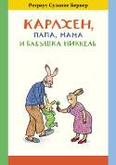
лето приезжает в гости к бабушке, а вечером не хочет ложиться спать. Однажды в самый обыкновенный день все вдруг изменилось, у Карлхена появилась сестрёнка, и теперь он не просто малыш Карлхен, он — старший брат!
ИЛЛЮСТРАЦИИ, которые создают мир понятных и красочных предметов.
ПРОСТЫЕ ДИАЛОГИ, которые подскажут взрослым, как общаться с детьми.
ПЕРСОНАЖИ, в которых узнают себя и малыши, и родители.
НЕОГРАНИЧЕННЫЕ ВОЗМОЖНОСТИ, чтобы фантазировать и придумывать новые игры по картинкам.

Маленьким детям для рассматривания картинок и взрослым для чтения детям.
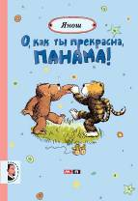
- Янош «О, как ты прекрасна, Панама!»
163х240, 48 стр., 2012 , тираж 3000, твердый переплет, ISBN 978-5-903979-55-4

Мировой бестселлер для читателей 3-6 лет!
Двое друзей, Медвежонок и Тигренок, никого не боятся, потому что они всегда вместе. Им по плечу
даже большое путешествие в далекую страну Панаму.
Эта книга о приключениях Медвежонка, Тигренка и его Тигровой Утки завоевала сердца
миллионов маленьких читателей по всему миру. На родине автора – в Германии – она получила
премию Немецкой детской и юношеской литературы, по мотивам книги вышел мультфильм
и серия игрушек, которые пользуются огромной популярностью не только среди детей,
но и среди молодежи. «О, как ты прекрасна, Панама!» успешно продается более чем в 30 странах,
теперь с ее героями могут познакомиться и российские малыши.
Для дошкольного возраста.

- Демьянов И.И. «Ребятишкина книжка»
215х280, 128 стр., 2011, тираж 5000, твердый переплет, ISBN: 978-5-903979-17-2

Ленинградский писатель и поэт Иван Иванович Демьянов (1914-1991) – автор около 30 стихотворных книг для детей. Из-под его пера вышли «народные» строчки «Кукушка кукушонку купила капюшон», «Краб крабу сделал грабли», «До свиданья, детский сад! Здравствуй, школа!». В сборник «Ребятишкина книжка» вошли его сказки, стихи, дразнилки и считалки, скороговорки и загадки, шутки.
Иллюстрации к книге выполнены всемирно признанным художником-иллюстратором Борисом Калаушиным – пропагандистом русского авангардного искусства.

Для детей дошкольного и младшего школьного возраста,
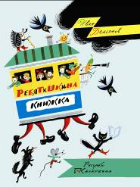
педагогов детских дошкольных учреждений
- Даль В.И. «Старик-годовик»
215 х 280 мм, 80 стр., 2011, тираж 5000, твердый переплет, ISBN 978-5-903979-19-6

Богатства нашего языка в виде сказок, пословиц, загадок и песен вот уже полтора века радуют читателей. Книги с именем Даля на обложке пользуются неизменной огромной популярностью во все времена. Эта книга развивает речевое чутье маленького ребенка, вводит в его сознание важные нравственные понятия о добре и зле, душевной щедрости, ответственности за порученное дело.
В издательстве «Мелик-Пашаев» выходит переиздание великолепной советской книги с красочными иллюстрациями Владимира Конашевича – одного из самых талантливых художников книги для детей. Его удивительно красивые и нарядные иллюстрации к сказкам, то пугают, то забавляют ребенка, увлекая в занимательное путешествие в волшебный мир.
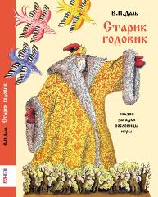
Для старшего дошкольного и младшего школьного возраста.
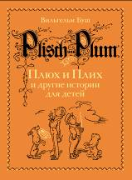
- Вильгельм Буш «Плюх и Плих и другие истории для детей»
206 х 260 мм, 128 стр., 2011, тираж 5000, твердый переплет, ISBN 978-5-903979-21-9
Новый перевод всех вошедших в двухтомник рассказов специально выполнен для этого издания популярным детским поэтом, прозаиком и сценаристом Андреем Усачевым, автором более ста произведений и лауреатом многих премий.
Впервые в России история «Плих и Плюх» издается в полной редакции, без пропусков, с соблюдением авторской последовательности иллюстраций.
Классический дизайн европейской книги!
Иллюстрации раскрашены по образцам XIX века, цветные рисунки помогают чтению. Книга выдержана в единой цветовой гамме.
В книгу вошли еще 8 историй: «Трубка», «Хромой Ганс», «Маленький Пеппи и новые штаны», «Субботнее купание», «Прогулка Аделин», «Дочка мельника», «Колдовство» и «Дырявый сапог».
Для старшего дошкольного и младшего школьного возраста.
- Вильгельм Буш «Макс и Мориц и другие истории для детей»
206 х 260 мм, 128 стр., 2011, тираж 5000, твердый переплет, ISBN 978-5-903979-18-9
Пересказ Андрея Усачева
Редкое сочетание блестящего художественного и поэтического дарований обеспечило Бушу популярность во всем мире. Его считают основателем современного жанра комикса. Дети находят удовольствие в его дерзких рисунках, взрослые наслаждаются иронией текстов и карикатур. Во всех, даже самых не смешных ситуациях, Вильгельм Буш старается увидеть и подчеркнуть смешные стороны происходящего. Интонация рассказов Буша веселая, задорная, и не поучительная, а просто честная. Он значительно добрее, своей репутации выразителя жестокого немецкого юмора. А основана эта дурная слава главным образом, на истории о Максе и Морице, которая плачевно закончилась для измолотых в муку малолетних хулиганов, терроризировавших всю деревню.
В книгу вошли еще 8 историй: «Хитрый Генрих», «Соска», «Гнездо», «Разгневанный слон»,
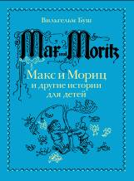
«Отважный лягушонок», «Мальчик-с-Пальчик», «Ледяной Петер» и «Ганс и Грета».
Для старшего дошкольного и младшего школьного возраста.
- Виталий Бианки «Лис и мышонок»
215 х 280 мм, 16 стр.,2011, тираж 5000 экз., мягкая обложка, ISBN 978-5-903979-22-6
Эта серия книг для самых маленьких задумана, чтобы современные малыши смогли увидеть прекрасные иллюстрации советских художников в том качестве, в котором они были созданы. ПРЕВОСХОДНЫЕ, СИЯЮЩИЕ КРАСКАМИ ЖИВОПИСНЫЕ СЮЖЕТЫ!
Книги напечатаны на очень плотной мелованной бумаге, не рвутся и удобны для детей.
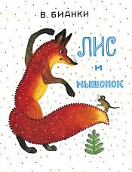
Виталий Бианки был и остается одним из самых любимых детских писателей. Больше всего Бианки любит рассказывать о тех зверях, которых всякий может встретить у себя в саду, на берегу соседней речки, в лесах и полях. В коротком диалоге «Лис и Мышонок» он объясняет детям взаимоотношения этих зверей в природе. Замечательный советский художник Юрий Алексеевич Васнецов создал яркий, неповторимый мир сказочных образов, близкий и понятный каждому ребенку.
Для детей 1-3 лет
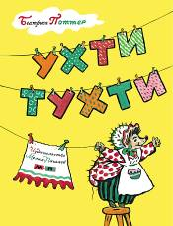
- Беатриса Поттер «Ухти-Тухти»
215 х 280 мм, 16 стр.,2011, тираж 5000 экз., мягкая обложка, ISBN 978-5-903979-25-7
Эта серия книг для самых маленьких задумана, чтобы современные малыши смогли увидеть прекрасные иллюстрации советских художников в том качестве, в котором они были созданы. ПРЕВОСХОДНЫЕ, СИЯЮЩИЕ КРАСКАМИ ЖИВОПИСНЫЕ СЮЖЕТЫ!
Книги напечатаны на очень плотной мелованной бумаге, не рвутся и удобны для детей.
Беатриса Поттер – известная английская детская писательница. Она с детства любила животных и изучала их всю свою жизнь. Сказка о ежихе-прачке Ухти-Тухти учит малышей быть аккуратными, не терять и не разбрасывать свои вещи. Нарисовал небольшой, но уютный мирок, обустроенный с любовью и нежностью, знаменитый художник Борис Калаушин. Его яркий «декоративный» стиль рисования любим многими поколениями читателей.
Для дошкольного возраста
- «Великанская рыба». Немецкие народные сказки
215 х 280 мм, 16 стр.,2011, тираж 5000 экз., мягкая обложка, ISBN 978-5-903979-26-4
Эта серия книг для самых маленьких задумана, чтобы современные малыши смогли увидеть прекрасные иллюстрации советских художников в том качестве, в котором они были созданы. ПРЕВОСХОДНЫЕ, СИЯЮЩИЕ КРАСКАМИ ЖИВОПИСНЫЕ СЮЖЕТЫ!
В книгу «Великанская рыба» входят три очень смешные немецкие сказки про глупцов, хвастунов и хитрецов. Маленькие читатели запомнят, что в самых сложных жизненных ситуациях выручает не сила, а смекалка и находчивость.
Известный художник Борис Калаушин создал для этой книги запоминающиеся иллюстрации, яркие, сказочные и очень красивые по цвету. Отдельного внимания заслуживает обложка. Замечательная по идее и воплощению, она является настоящим маленьким шедевром книжной графики.
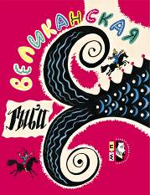
Для дошкольного возраста
- Братья Гримм «Пряничный домик»
215 х 280 мм, 16 стр.,2011, тираж 5000 экз., мягкая обложка, ISBN 978-5-903979-24-0
Эта серия книг для самых маленьких задумана, чтобы современные малыши смогли увидеть прекрасные иллюстрации советских художников в том качестве, в котором они были созданы. ПРЕВОСХОДНЫЕ, СИЯЮЩИЕ КРАСКАМИ ЖИВОПИСНЫЕ СЮЖЕТЫ!
Злая ведьма из Пряничного домика собирается сварить и съесть маленького Гензеля… Педагоги и детские психологи утверждают, что ребенку нужны страшные сказки. Они дают информацию для размышления. Такой подход важен для растущего человека. Дружные брат и сестра, благодаря взаимовыручке, одолеют ведьму и вернутся в родной дом с карманами, полными сокровищ!
Сказку «Пряничный домик» из собрания братьев Гримм пересказал для детей выдающийся автор и переводчик Александр Введенский. А иллюстрации для нее нарисовал известный художник Борис Калаушин.
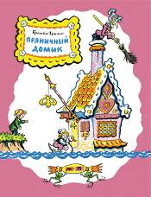
Для дошкольного возраста
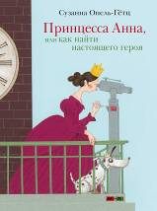
- Сузанна Опель-Гётц
«Принцесса Анна, или как найти настоящего героя»
215 х 280 мм, 32 стр.,2011, тираж 4000 экз., твердый переплет, ISBN 978-5-903979-27-1
Сузанна Опель-Гётц придумала историю, в которой классический сказочный сюжет тесно переплетается с реальностью. Она весело и по-доброму смеется над обычными для сказки чудесами. А ее настоящая Принцесса Анна на пути к желанной цели постепенно становится трудолюбивой, вежливой, открытой и милой девушкой. И конечно, в финале находит своего «настоящего» Принца.
Первая же книга, в которой Сузанна Опель-Гётц выступила и автором текста, и художником была удостоена премии «Уленшпигель» - «за прекрасное содержание и иллюстрации».
«Принцесса Анна, или как найти настоящего героя» - это несказочная сказка, которую с огромным удовольствием прочитают все девочки от 5 лет и до любого возраста.
Для детей 5-9 лет
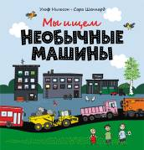
- Ульф Нильсон «Мы ищем необычные машины»
250 х 260 мм, 32 стр.,2011, тираж 3000 экз., твердый переплет, ISBN 978-5-903979-28-8
Автор этой книги-картинки Ульф Нильсон, один из самых известных детских шведских писателей, лауреат премии Астрид Линдгрен. Он задался целью рассказать самым маленьким детям о специализированной технике. Книга построена как прогулка по городу. Дети идут с воспитательницей в библиотеку, они видят на дорогах и стройках города самые разнообразные и интересные машины: от башенных кранов до скорой помощи. А кроме того, птиц и насекомых, животных и растения – все, что составляет повседневную картину мира маленького горожанина. Текст разделен на кусочки-подписи, объясняющие ребенку каждый фрагмент картинки. Открывайте, узнавайте, исследуйте – с Ульфом Нильсоном и Сарой Шеппард.
Для дошкольного возраста
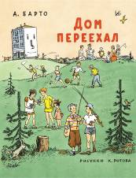
- Агния Барто «Дом переехал»
215 х 280 мм, 16 стр.,2011, тираж 5000 экз., мягкая обложка, ISBN 978-5-903979-29-5
Эта серия книг для самых маленьких задумана, чтобы современные малыши смогли увидеть прекрасные иллюстрации советских художников в том качестве, в котором они были созданы. ПРЕВОСХОДНЫЕ, СИЯЮЩИЕ КРАСКАМИ ЖИВОПИСНЫЕ СЮЖЕТЫ!
Вернувшись домой, мальчик Сёма не обнаружил дома. Куда он исчез? Агния Барто рассказала детям о реальном московском событии. Стиль очень лёгкий, стихи нетрудно читать и запоминать даже малышам. Знаменитый художник-карикатурист Константин Ротов обыграл каждую строчку её стихотворения в весёлом сюжете. Это подробные графические «рассказы в картинках» с четким контурным рисунком, остро схваченными типажами и множеством мелких забавных деталей.
Для дошкольного возраста
- «Котенька-коток». Бабушкины песенки
215 х 280 мм, 16 стр.,2011, тираж 5000 экз., мягкая обложка, ISBN 978-5-903979-23-3
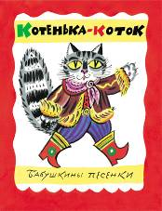
Книга колыбельных песенок «Котенька-коток» издана на основе сборника начала ХХ века, когда так сильны были в России традиции домашнего музицирования. В состав книги входят классические колыбельные песенки, народные и на стихи русских поэтов XIX века. В сборнике «Котенька-коток» каждую песенку сопровождают ноты, а к книге приложен CD-диск с колыбельными в исполнении Светланы Колесниченко. Нежно, тепло, очень по-домашнему, в сопровождении фортепиано она поет эти простые слова. Страницы книги оформлены рисунками замечательного петербургского художника, писателя и исследователя искусства авангарда Бориса Матвеевича Калаушина.
Публикуется впервые! КНИГА + CD!
Для детей 1-3 лет
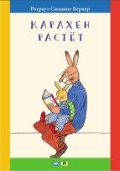
- Ротраут Сюзанне Бернер «Карлхен растёт»
150 х 210 мм., 64 стр., 2011, тираж 4000, твердый переплет, ISBN 978-5-903979-32-5
Вторая книга историй про зайчика Карлхена составлена из 29 коротеньких рассказов, посвященных одному периоду детства малыша: от двух до пяти лет. Главный герой взрослеет вместе со своими маленькими поклонниками. Каждый день зайчик Карлхен задаёт родителям тысячу вопросов: «Как победить плохое настроение? Что такое время? Почему морковка не синяя?», учится лучше понимать себя и окружающих, заводит первых друзей и разрешает первые конфликты. В занимательной и неутомительной художественной форме автор подсказывает детям и родителям выход из затруднительных ситуаций, которые возникают каждый день.

От 2 до 5 лет
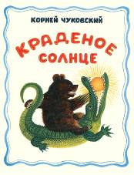
- Корней Чуковский «Краденое солнце»
215 х 280 мм, 16 стр.,2011, тираж 5000 экз., мягкая обложка, ISBN 978-5-903979-33-2
Эта серия книг для самых маленьких задумана, чтобы современные малыши смогли увидеть прекрасные иллюстрации советских художников в том качестве, в котором они были созданы. ПРЕВОСХОДНЫЕ, СИЯЮЩИЕ КРАСКАМИ ЖИВОПИСНЫЕ СЮЖЕТЫ!
Эта сказка остается любимым чтением уже многих поколений 2-3-летних детей. Даже построение фраз, ритм сказки близки речи маленького ребенка, малыши легко заучивают их наизусть. И на всю жизнь запоминают чудесные образы, созданные гениальным творческим дуэтом поэта Корнея Чуковского и художника Юрия Васнецова. «Не могу и представить себе лучших иллюстрации к «Краденому солнцу», чем те, какие сделали Вы» - писал Чуковский в письме Васнецову.

Для детей 2-5 лет
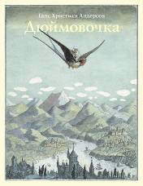
- Ганс Христиан Андерсен «Дюймовочка»
215 х 280 мм, 16 стр.,2011, тираж 5000 экз., мягкая обложка, ISBN 978-5-903979-34-9
Эта серия книг для самых маленьких задумана, чтобы современные малыши смогли увидеть прекрасные иллюстрации советских художников в том качестве, в котором они были созданы. ПРЕВОСХОДНЫЕ, СИЯЮЩИЕ КРАСКАМИ ЖИВОПИСНЫЕ СЮЖЕТЫ!
«Дюймовочка» - одна из самых обаятельных и поэтичных сказок Андерсена – издана в исходной, дореволюционной редакции перевода Анны и Петра Ганзен. С нежными, воздушными иллюстрациями выдающегося художника Бориса Диодорова сказка приобретает особое очарование. Эти иллюстрации по праву считаются одними из лучших в мире, а Борис Диодоров - единственный в России и шестой в мире обладатель Гран-при Г.Х. Андерсена.

Для дошкольного возраста
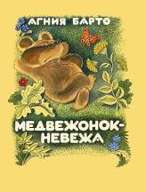
- Агния Барто «Медвежонок-Невежа»
215 х 280 мм, 12 стр.,2012, тираж 5000 экз., мягкая обложка, ISBN 978-5-903979-36-3
Эта серия книг для самых маленьких задумана, чтобы современные малыши смогли увидеть прекрасные иллюстрации советских художников в том качестве, в котором они были созданы. ПРЕВОСХОДНЫЕ, СИЯЮЩИЕ КРАСКАМИ ЖИВОПИСНЫЕ СЮЖЕТЫ!
«Медвежонок-невежа» Агнии Барто - это и есть настоящие детские стихи, серьезные и веселые, без разных уменьшительных словечек, которыми некоторые писатели уснащают свои произведения, обращаясь к детям. Однако самое лучшее в этой чудесной детской книжке – это, конечно же, полные солнечного света, юмора и радости иллюстрации Виктора Чижикова. Народный художник России, автор олимпийского Мишки, на его рисунках выросло не одно поколение читателей.

Для дошкольного возраста
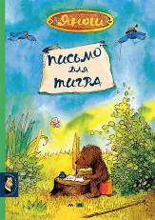
- Янош «Письмо для тигра»
165 х 240 мм, 48 стр.,2012, тираж 3000 экз., твердый переплет , ISBN 978-5-903979-35-6
«Письмо для Тигра» продолжает серию сказок о Медвежонке и Тигрёнке, созданную всемирно известным немецким писателем Яношем. Эта книга, ставшая классикой немецкой литературы для детей, рассказывает о большой дружбе. Чтобы не страдать от одиночества, когда лучший друг ушел по делам, Межвежонку и Тигренку приходится изобрести сначала почту, а потом и телефон. Книга напечатана крупным четким шрифтом, рекомендуется для детей, которые начинают читать самостоятельно.

Для дошкольного возраста
- Агния и Павел Барто «Девочка-рёвушка»
215 х 280 мм, 12 стр.,2012, тираж 5000 экз., мягкая обложка, ISBN 978-5-903979-42-4
Эта серия книг для самых маленьких задумана, чтобы современные малыши смогли увидеть прекрасные иллюстрации советских художников в том качестве, в котором они были созданы. ПРЕВОСХОДНЫЕ, СИЯЮЩИЕ КРАСКАМИ ЖИВОПИСНЫЕ СЮЖЕТЫ!
«Девочка-рёвушка» - одно из лучших стихотворений, созданных творческим дуэтом Анны и Павла Барто. Полностью лишенное всякой идеологической подоплеки, по-настоящему смешное и доброе. Выразительные и веселые иллюстрации к «Девочке-рёвушке» создал автор образа желтого пушистого Мурзилки, художник Аминадав Каневский. Его шуточные рисунки делают книжку особенно привлекательной для ребят.

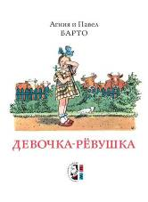
Для дошкольного возраста
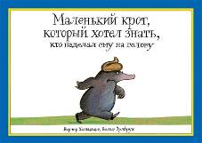
- Вернер Хольцварт, Вольф Эрлбрух «Маленький крот, который хотел знать, кто наделал ему на голову»
145 х 100 мм, 24 стр.,2012, тираж 3000 экз., твердый переплет, ISBN 978-5-903979-38-7
Книга про маленького крота стала одной из культовых тем последнего десятилетия в русской зоне интернета. Издательство «Мелик-Пашаев» берет на себя смелость представить нашим читателям историю кротика, в виде настоящей книги. «Маленький крот, который хотел знать, кто наделал ему на голову» - бестселлер, переведенный на 30 языков. Книга очень нравится и малышам, интересующимся «запретной» темой, и молодежи, любящей необычные и забавные подарки.

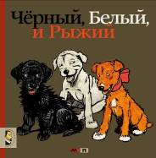
- Андрей Усачёв «Чёрный, Белый и Рыжий»

210 х 210 мм, 80 стр.,2012, тираж 3000 экз., твердый переплет, ISBN 978-5-903979-37-0
Лауреат Премии Корнея Чуковского (2009 г.) Андрей Усачев сочинил стихи о щенках по мотивам известных книг английского писателя и художника Сесила Алдина. Три книги Алдина, изданные в Великобритании в начале прошлого века, вышли в современном издании под одной обложкой! 80 страниц с легкими, свежими и смешными стихотворениями современного детского классика Андрея Усачева и потрясающими портретами собак Сесила Алдина.

Для дошкольного возраста
- Эрих Кёстнер «Тиль Уленшпигель»
210 х 275 мм, 64 стр.,2012, тираж 3000 экз., твердый переплет, ISBN 978-5-903979-39-4
Немецкий писатель, журналист и сценарист Эрих Кёстнер пересказал для юных читателей многие знаменитые произведения. Среди них и народные легенды о Тиле Уленшпигеле. Живо, метко и образно рассказывает автор о приключениях Уленшпигеля, которого называет клоуном. Книга с иллюстрациями Вальтера Триера – это классический вариант издания произведений Эриха Кёстнера.

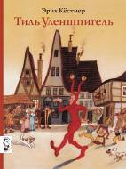
Для младшего школьного возраста.
- Борис Заходер «Мартышкин дом»
210 х 275 мм, 32 стр.,2012, тираж 3000 экз., твердый переплет, ISBN 978-5-903979-43-1
Весёлая, умная, ироничная сказка Бориса Заходера. Читатели познакомятся с чрезвычайно общительной, но легкомысленной и ленивой мартышкой, а также с медлительной тётушкой-черепахой, трудолюбивыми термитами и другими обитателями тропического леса. Реалистичные и живые портреты животных создал известный художник-иллюстратор Владимир Винокур.

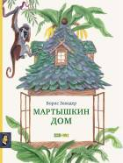
Для детей 2-5 лет
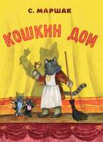
- Самуил Маршак «Кошкин дом»
210 х 275 мм, 48 стр.,2012, тираж 10000 экз., твердый переплет, ISBN 978-5-903979-44-8
«Кошкин дом»– одна из лучших книг ХХ века любимая многими поколениями детей в нашей стране. Живая, захватывающая, то смешная, то грустная пьеса Маршака с удивительными, одновременно реалистичными и сказочными иллюстрациями Васнецова. Издательство «Мелик-Пашаев» выпустило «Кошкин дом» в великолепном качестве, какого не было никогда раньше.

Для детей от 3 лет.
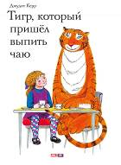
- Джудит Керр «Тигр, который пришёл выпить чаю»
215 х 280 мм, 32 стр.,2012, тираж 3000 экз., мягкая обложка, ISBN 978-5-903979-40-0
Очаровательный рассказ о маленькой девочке Софи и ее внезапном госте любим миллионами детей. Вот уже сорок лет он радует новые и новые поколения читателей, которые с замиранием сердца следят за тем, что вытворяет огромный тигр в респектабельном английском доме.
Эта современная, но уже классическая, книжка-картинка идеально подходит и для чтения вслух, и для тех детей, которые умеют читать самостоятельно и могут перечитывать ее про себя снова и снова.

Для детей от 2 до 5 лет.
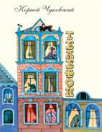
- Корней Чуковский «Телефон»
215 х 280 мм, 16 стр.,2012, тираж 5000 экз., мягкая обложка, ISBN 978-5-903979-41-7
Корней Чуковский - не просто народный, а самый первый наш писатель, тот, чье волшебное имя «корнейчуковский» маленькие дети запоминают одновременно с именами собственных родителей. Классика отечественной литературы для детей. Пользуется огромным успехом у многих поколений маленьких читателей. Книга выходит с рисунками Владимира Винокура. Издание дополнено двумя новыми иллюстрациями, которых не было в старых советских вариантах.

Для детей от 2 до 5 лет.
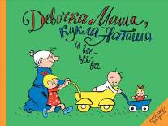
- «Девочка Маша,кукла Наташа и все-все-все»
260 х 190 мм, 64 стр.,2012, тираж 5000 экз., твердый переплет, ISBN 978-5-903979-45-5
«Девочка Маша, кукла Наташа и все-все-все» - это сборник юмористических рисунков и стихов для детей из архивных выпусков журнала «Веселые картинки». Название журнала говорит само за себя – маленьким детям всегда нравятся забавные и веселые картинки, сопровождаемые короткими остроумными надписями.

Для детей 2-5 лет

- Наталия Дилакторская «Приключения серого Маламыша»
260 х 190 мм, 48 стр.,2012, тираж 5000 экз., твердый переплет, ISBN 978-5-903979-46-2
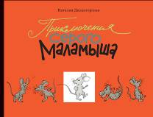
Стихотворная сказка Натальи Дилакторской называется «Приключения серого Маламыша». Естественно, это история мышиных подвигов!.. Динамичный рассказ в стихах, который держит читателя в постоянном напряжении до самого конца книги. История наверняка понравится современным детям своей «кинематографичностью»: ситуации и коллизии сменяют друг друга, как кадры на кинопленке, приключения героя непрерывны и насыщены сильными эмоциями, каждому новому эпизоду соответствует большая иллюстрация.
Для детей 3-6 лет


- Орасио Кирога «Сказки сельвы»
200 х 265 мм, 112 стр.,2012, тираж 5000 экз., твердый переплет, ISBN 978-5-903979-47-9
На каждой странице книги Орасио Кироги «Сказки сельвы» перед читателем раскрывается удивительный мир, полный экзотических животных и редких растений. Эти сказки неоднократно издавались в нашей стране, но в последний раз - 30 лет назад. В нашем новом издании увлекательные сказки Кироги ВПЕРВЫЕ сопровождают ЦВЕТНЫЕ ИЛЛЮСТРАЦИИ, созданные великолепным художником Петром Багиным специально для этой книги.

Возраст: 6-9 лет.

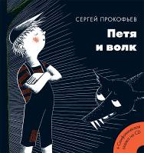
- Сергей Прокоьев «Петя и волк»
210 х 210 мм, 56 стр.,2012, тираж 5000 экз., твердый переплет, ISBN 978-5-903979-30-1
Три шедевра под одной обложкой: замечательная детская сказка Сергея Прокофьева, оригинальные запоминающиеся иллюстрации Франца Хаакена и симфоническая сказка в исполнении Академического оркестра Большого театра и Наталии Сац (CD от фирмы «Мелодия»). Текст сказки придумал сам великий композитор. А Францу Хаакену удалось создать такие иллюстрации, которые навсегда остаются в памяти каждого, кто хоть раз видел их, они принесли немецкому художнику международную известность.

Возраст: 4-7 лет

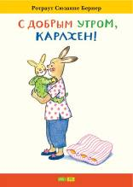
- Ротраут Сюзанне Бернер «С добрым утром, Карлхен!»
150 х 210 мм, 9 разворотов, 2012, тираж 5000 экз., твердый переплет, ISBN 978-5-903979-49-3
Прочная книжка с картонными страницами!
Детские книги немецкой художницы Ротраут Сюзанне Бернер стали бестселлерами в нашей стране. Ее иллюстрации отличаются яркостью красок, точностью и вниманием к мельчайшим деталям. Именно такой должна быть любимая книжка, которую можно рассматривать, читать, класть под подушку, брать с собой в поездку и потом, будучи взрослым, вспоминать как любимую книжку детства....
История о Карлхене входит в каталог «100 новых книг для детей и подростков – 2011», как книга, рекомендованная родителям и детям Центральной детской библиотекой им А.П. Гайдара.

Для детей от полутора до трех лет.

- Ротраут Сюзанне Бернер «Карлхен отправляется за покупками»
150 х 210 мм, 9 разворотов, 2012, тираж 5000 экз., твердый переплет, ISBN 978-5-903979-50-9
Прочная книжка с картонными страницами!
Каждую субботу после завтрака Карлхен и папа отправляются за покупками. И каждый раз мама спрашивает, ничего ли они не забыли. «Нет», - говорят Карлхен и папа. Но так ли это на самом деле?
Детские книги немецкой художницы Ротраут Сюзанне Бернер стали бестселлерами в нашей стране. Ее иллюстрации отличаются яркостью красок, точностью и вниманием к мельчайшим деталям. Именно такой должна быть любимая книжка, которую можно рассматривать, читать, класть под подушку, брать с собой в поездку и потом, будучи взрослым, вспоминать как любимую книжку детства....
История о Карлхене входит в каталог «100 новых книг для детей и подростков – 2011», как книга, рекомендованная родителям и детям Центральной детской библиотекой им А.П. Гайдара
Для детей от полутора до трех лет.
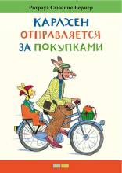
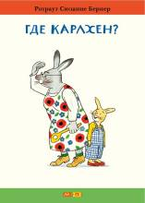
- Ротраут Сюзанне Бернер «Где Карлхен?»
150 х 210 мм, 9 разворотов, 2012, тираж 5000 экз., твердый переплет, ISBN 978-5-903979-51-6
Прочная книжка с картонными страницами!
Каждое лето Карлхен приезжает к бабушке в деревню. Бабушка печет лучший в мире морковный пирог. Поэтому Карлхен охотно идет в сад чтобы принести морковки. Но где же он? Будто сквозь землю провалился! Придется бабушке идти его искать.
Детские книги немецкой художницы Ротраут Сюзанне Бернер стали бестселлерами в нашей стране. Ее иллюстрации отличаются яркостью красок, точностью и вниманием к мельчайшим деталям. Именно такой должна быть любимая книжка, которую можно рассматривать, читать, класть под подушку, брать с собой в поездку и потом, будучи взрослым, вспоминать как любимую книжку детства....
История о Карлхене входит в каталог «100 новых книг для детей и подростков – 2011», как книга, рекомендованная родителям и детям Центральной детской библиотекой им А.П. Гайдара
Для детей от полутора до трех лет.

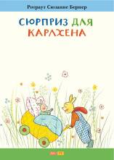
- Ротраут Сюзанне Бернер «Сюрприз для Карлхена»
150 х 210 мм, 8 разворотов, 2012, тираж 5000 экз., твердый переплет, ISBN 978-5-903979-52-3
Прочная книжка с картонными страницами!
Однажды придя домой, Карлхен обнаруживает сюрприз. Это не самокат, не моторная лодка с пультом управления и даже не морковный пирог. Сюрприз очень маленький и зовется Кларой. Карлхена ждут большие перемены в жизни, потому что у него родилась сестренка.
Детские книги немецкой художницы Ротраут Сюзанне Бернер стали бестселлерами в нашей стране. Ее иллюстрации отличаются яркостью красок, точностью и вниманием к мельчайшим деталям. Именно такой должна быть любимая книжка, которую можно рассматривать, читать, класть под подушку, брать с собой в поездку и потом, будучи взрослым, вспоминать как любимую книжку детства....
История о Карлхене входит в каталог «100 новых книг для детей и подростков – 2011», как книга, рекомендованная родителям и детям Центральной детской библиотекой им А.П. Гайдара
Для детей от полутора до трех лет.

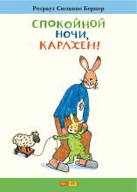
- Ротраут Сюзанне Бернер «Спокойной ночи, Карлхен»
150 х 210 мм, 8 разворотов, 2012, тираж 5000 экз., твердый переплет, ISBN 978-5-903979-53-0
Прочная книжка с картонными страницами!
Каждый вечер одно и то же: Карлхен не хочет ложиться спать. Поэтому папа отправляется с ним в Большое путешествие на скоростном тапочковом поезде. Первая остановка – Морковьбург, потом их ждет город Мойбург. Наконец, после многих приключений они приезжают на конечную станцию Спибург в детской комнате. Спокойной ночи, Карлхен!
.Детские книги немецкой художницы Ротраут Сюзанне Бернер стали бестселлерами в нашей стране. Ее иллюстрации отличаются яркостью красок, точностью и вниманием к мельчайшим деталям.
История о Карлхене входит в каталог «100 новых книг для детей и подростков – 2011»,
Для детей от полутора до трех лет.

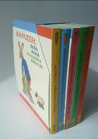
- Ротраут Сюзанне Бернер « Карлхен, Папа, Мама и бабушка Никкель»
150 х 210 мм, 5 книг, 8,9 разворотов, 2012, тираж 1000 экз., твердый переплет, ISBN 978-5-903979-48-6
Подарочный набор из пяти прочных книжек с картонными страницами!
Книги о маленьком зайчике Карлхене — это добрые и тёплые семейные истории. Карлхен живёт так же, как и все дети. Он начинает свой день с маминой улыбки, ходит по субботам с папой в магазин, каждое лето приезжает в гости к бабушке в деревню, а вечером не хочет ложиться спать. Однажды в самый обыкновенный день все изменилось, у Карлхена появилась сестренка.
Детские книги немецкой художницы Ротраут Сюзанне Бернер стали бестселлерами в нашей стране. Ее иллюстрации отличаются яркостью красок, точностью и вниманием к мельчайшим деталям. Именно такой должна быть любимая книжка, которую можно рассматривать, читать, класть под подушку, брать с собой в поездку и потом, будучи взрослым, вспоминать как любимую книжку детства....
История о Карлхене входит в каталог «100 новых книг для детей и подростков – 2011», как книга, рекомендованная родителям и детям Центральной детской библиотекой им А.П. Гайдара.
Для детей от полутора до трех лет.

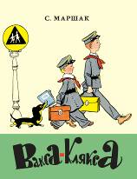
- Маршак С.Я. «Вакса-Клякса»
215 х 280 мм, 24 стр.,2012, тираж 5000 экз., мягкая обложка, ISBN 978-5-903979-62-2
Cтарая книга, великолепное пополнение ретро-коллекции от издательства «Мелик-Пашаев». Позитивное и доброе стихотворение Самуила Маршака про собаку-таксу, которая живет у братьев Коли и Васи, играет в футбол и охотится на крыс. Выразительные и веселые иллюстрации к «Ваксе-кляксе» создал автор образа желтого пушистого Мурзилки, художник Аминадав Каневский. Его шуточные рисунки делают книжку особенно привлекательной для ребят.

Для дошкольного возраста (3-5 лет).

- Джудит Керр «Рассеянная Мяули»
215 х 280 мм, 40 стр.,2012, тираж 3000 экз., мягкая обложка, ISBN 978-5-903979-68-4
Кошка Мяули очень рассеянная и поэтому постоянно попадает в неприятности. То она забудет, что уже поужинала, то про свой кошачий лаз. Но однажды ночью её забывчивость оказывается очень кстати… Благодаря собственной рассеянности, Мяули совершает настоящий подвиг. За это кошке выдают медаль. И яйцо на завтрак.
Вот уже более 40 лет домашняя кошка Мяули остается любимицей европейских детей. С ней так легко
научиться читать самому! Приключения Мяули стали классикой мировой детской литературы.
Эта современная, но уже классическая, книжка-картинка идеально подходит и для чтения вслух, и для тех детей, которые умеют читать самостоятельно и могут перечитывать ее про себя снова и снова.
Для дошкольного возраста (3-5 лет).
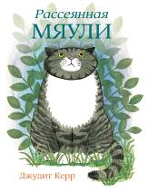
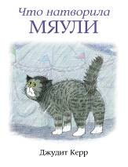
- Джудит Керр «Что натворила Мяули»
215 х 280 мм, 32 стр.,2012, тираж 3000 экз., мягкая обложка, ISBN 978-5-903979-69-1
Однажды Мяули совершила плохой поступок. Она сделала это, потому что была очень сильно расстроена. Любая кошка расстроится, если вдруг её сад исчезнет… Мяули не может понять, что шлепающая и хлопающая вещь, которая стоит на месте сада, это на самом деле шатер для выставки кошек. Мяули прячется в доме и не обращает внимания на кошек разных размеров и цветов, которые пришли в надежде стать победителями. Кому же достанется первое место на большом кошачьем шоу?
Вот уже более 40 лет домашняя кошка Мяули остается любимицей европейских детей. С ней так легко
научиться читать самому! Приключения Мяули стали классикой мировой детской литературы.
Эта современная, но уже классическая, книжка-картинка идеально подходит и для чтения вслух, и для тех детей, которые умеют читать самостоятельно и могут перечитывать ее про себя снова и снова. 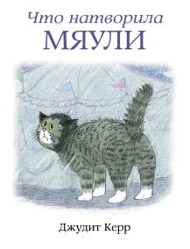
Для дошкольного возраста (3-5 лет).

- Джудит Керр «Игрушечный зайка и Мяули»
215 х 280 мм, 32 стр.,2012, тираж 3000 экз., мягкая обложка, ISBN 978-5-903979-70-7
Однажды Мяули получила в подарок игрушечного зайку. Он сразу стал её любимцем! Темной дождливой ночью зайка исчез, вместе с ним пропала и Мяули…
Вот уже более 40 лет домашняя кошка Мяули остается любимицей европейских детей. С ней так легко
научиться читать самому! Приключения Мяули стали классикой мировой детской литературы.
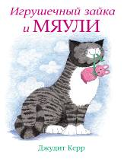
Эта современная, но уже классическая, книжка-картинка идеально подходит и для чтения вслух, и для тех детей, которые умеют читать самостоятельно и могут перечитывать ее про себя снова и снова.
Для дошкольного возраста (3-5 лет).

- Джудит Керр «Игрушечный зайка и Мяули»
215 х 280 мм, 32 стр.,2012, тираж 3000 экз., мягкая обложка, ISBN 978-5-903979-71-4
Однажды Мяули просыпается и обнаруживается, что все не так в ее доме. «Кругом полно каких-то незнакомых людей. Не говоря уже про огромное дерево, которое входит прямо в дверь! Мяули убегает на крышу дома и сидит там… пока не проваливается внезапно обратно домой.
Вот уже более 40 лет домашняя кошка Мяули остается любимицей европейских детей. С ней так легко
научиться читать самому! Приключения Мяули стали классикой мировой детской литературы.
Эта современная, но уже классическая, книжка-картинка идеально подходит и для чтения вслух, и для тех детей, которые умеют читать самостоятельно и могут перечитывать ее про себя снова и снова.
Для дошкольного возраста (3-5 лет).
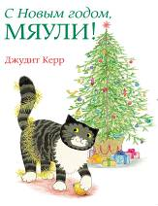

- Джудит Керр « Коллекция Мяули» Подарочный набор из четырех книг
215 х 280 мм, 3 книги по 32 стр., 1 книга - 40 стр. В мягких обложках, с картонной лентой. ISBN 978-5-903979-76-9
В «Коллекции Мяули» под одной картонной лентой вы найдете сразу четыре детских бестселлера о всеми любимой кошке:
- Рассеянная Мяули
- Что натворила Мяули?
- Игрушечный зайка и Мяули
- С Новым годом, Мяули!
Вот уже более 40 лет домашняя кошка Мяули остается любимицей европейских детей. С ней так легко
научиться читать самому! Приключения Мяули стали классикой мировой детской литературы.
Эта современная, но уже классическая, книжка-картинка идеально подходит и для чтения вслух, и для тех детей, которые умеют читать самостоятельно и могут перечитывать ее про себя снова и снова.
Для дошкольного возраста (3-5 лет).
- Пол Гэльдон «Рыжая курочка»
210 х 210 мм, 40 стр.,2012, тираж 3000 экз., мягкая обложка, ISBN 978-5-903979-73-8
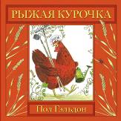
«Рыжая курочка» - это проверенная временем поучительная история о том, что каждый пожнет то, что посеет. В яркую обложку заключена красивая простая история с хорошим ритмом и рефреном («Не я!» - сказала собака. «Не я!» - сказала кошка. «Не я!» - сказала мышка), которая очень правдоподобна для маленьких детей. Особенно хороша ее концовка с моралью: кто не помогал, тот не получил угощения.

- Пол Гэльдон «Рукавички»
210 х 210 мм, 32 стр.,2012, тираж 3000 экз., мягкая обложка, ISBN 978-5-903979-72-1
Три маленьких котенка потеряли свои рукавички. Что скажет на это их строгая мама? Не трудно догадаться. Сюжет классического стихотворения предсказуем, в нем множество повторов, как раз это и любят маленькие дети. Стихотворение набрано крупным шрифтом по одной-две строки на страницу, оно легко читается. Новый перевод старой английской песенки сделал молодой поэт Родион Бобров, в его варианте полностью сохранено содержание оригинала, котята успевают не только найти, но еще и испачкать, а потом постирать свои рукавички.
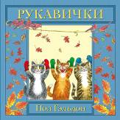
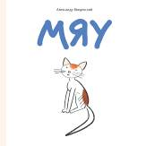
- Александр Введенский «Мяу»
210 х 210 мм, 32 стр.,2012, тираж 5000 экз., твердый переплет, ISBN 978-5-903979-67-7
Александр Введенский – поэт, детский писатель, знаменитый обэриут – писал уникальную поэтическую прозу для самых маленьких. «Мяу» – трогательная и правдивая история со счастливым финалом об одинокой кошке – будет одинаково интересна и юным читателям, и взрослым ценителям его творчества.

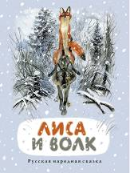
- «Лиса и волк»
215 х 280 мм, 28 стр.,2012, тираж 5000 экз., мягкая обложка, ISBN 978-5-903979-57-8
В русской народной сказке «Лиса и волк» рыжая обманщица с лёгкостью обманывает простоватого мужика и крадет у него рыбу, учит глупого волка ловить хвостом рыбу в проруби, вымазавшись в квашне, заставляет пострадавшего по её вине от побоев волка везти её на себе, при этом напевая песенку: «Битый небитого везет».
Отдельно хочется сказать об иллюстрациях прекрасного художника Николая Ус тинова, которому свойственно тонкое понимание текста и особое восприятие мира ребёнка. Его запоминающиеся рисунки составляют единое целое с сюжетом сказки, они будят воображение малыша, приглашают рассматривать и читать книгу вновь и вновь.

- Братья Гримм «Храбрый портняжка»
215 х 280 мм, 36 стр.,2012, тираж 5000 экз., мягкая обложка, ISBN 978-5-903979-66-0
«Храбрый портняжка» — одна из самых известных сказок братьев Гримм. Её главный герой портной Ганс обретает веру в себя, прикончив одним ударом семь мух. Ганс не силён и не богат, но обладает исключительной находчивостью и смекалкой, он ловок, смел и умён. Эти качества помогают обычному человеку победить огромных великанов, поймать ужасного единорога и свирепого кабана. В финале простой портняжка женится на принцессе и становится королём.
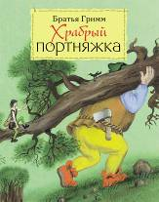
Впервые в России сказка выходит с великолепными иллюстрациями Владимира Винокура! Начиная с 1950-х годов, рисунки этого талантливого художника украсили не одно издание Чуковского, Заходера, Носова, а картины с видами старой Москвы пополнили собрания музеев и выставочных залов. Невероятно красочные полнолистовые иллюстрации к «Храброму портняжке» были созданы Владимиром Исааковичем по заказу зарубежного издательства. В нашей стране книга с этими рисунками никогда ранее
не издавалась.

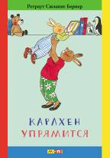
- Ротраут Сюзанне Бернер «Карлхен упрямится»
145 х 210 мм, 64 стр., 2012, тираж 4000, твердый переплет, ISBN 978-5-903979-75-2
Книга состоит из коротких рассказов, которые невозможно читать без улыбки. Весёлый, любознательный зайчик. Карлхен растёт, задаёт взрослым множество вопросов, упрямится, отстаивает своё право на самостоятельные поступки.
Иногда Карлхен любит покапризничать. В такие минуты он не слушается взрослых и никак не может взять в толк, почему нельзя выплёвывать жвачку на асфальт. Или вдруг отказывается надевать ботинки – гуси ведь тоже ходят босяком. А однажды Карлхену с самого утра захотелось смотреть телевизор! В общем, зайчик Карлхен ведёт себя так же, как все на свете маленькие мальчики и девочки.

- Эрвин Мозер «Где спит мышка?»
163 х 240 мм, 152 стр., 2012, тираж 5000, твердый переплет, ISBN 978-5-903979-61-5
Эрвин Мозер, австрийский детский писатель, пишет на немецком языке. В европейской детской и юношеской литературе он уже давно занял место классика с заслуженными наградами и почётом. Эрвин Мозер создаёт бесхитростный и вместе с тем завлекательный текст о дружбе, помощи и находчивости и всё это прекрасно иллюстрирует.
В толстую книжку-картинку (152 стр.!) вошли девять интереснейших рассказов. Их сюжеты завораживают и погружают в волшебный мир детства. Герои книги – коты, мышата, ежата, лягушата – добры, дружны, находчивы. У каждого свое неповторимое, живое и добродушное лицо.
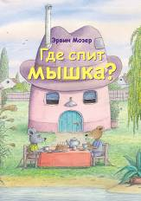
Замечательные иллюстрации, простой и вместе с тем ёмкий сюжет придутся по душе родителям, подбирающим книгу для совместного чтения и просмотра с малышом. Книга Мозера – прекрасный образец детской литературы, прививающей ребёнку любовь к книге.
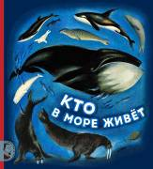
- Святослав Сахарнов «Кто в море живет»
255 х 275 мм, 36 стр., 2012, тираж 5000, твердый переплет, ISBN 978-5-903979-58-5
Героями книжки для малышей 3-5 лет «Кто в море живёт» стали моржи и тюлени, пингвины и крабы, осьминоги, черепахи и многие другие обитатели холодных и теплых морей. В форме совсем коротеньких сказочек-зарисовок знаменитый писатель Святослав Сахарнов знакомит самых маленьких читателей с жизнью подводного мира.
Реалистичные и живые иллюстрации Николая Устинова дают детям верное представление о природе, расширяют их знания об окружающем мире.
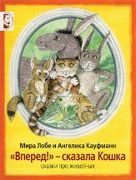
- Мира Лобе,Ангелика Кауфман «Вперёд!»– сказала Кошка»
210 х 275 мм, 104 стр., 2012, тираж 3000, твердый переплет, ISBN 978-5-903979-74-5
Наконец-то на русском языке изданы замечательные сказки известной австрийской писательницы Миры Лобе. Написанные еще в 50-е годы прошлого века, они не только не потеряли актуальности, но и приобрели новое звучание. Все сказки подтверждают известную пословицу: «Дружно – не грузно, а врозь – хоть брось».
Мудрая и решительная Кошка собирает в наводнение на плывущем дереве самых разных животных, от безобидного Кролика до хищной Лисы, и объединяет их в дружную команду. Все спасены – разношерстная компания благополучно пристает к берегу.

- Оле Кёнекке « Большая книга картинок и слов»
240 х 315 мм, 9 разворотов, 2012, тираж 5000, картон, твердый переплет, ISBN 978-5-903979-65-3
«Большая книга картинок и слов» - это классическая книжка-картинка о повседневных вещах для самых маленьких детей, заново переработанная и проиллюстрированная Оле Кёнекке, который сделал уникальный подарок всем родителям: с помощью этой книги можно бесконечно рассказывать ребенку большие истории с картинками.
В картинках и словах этой книги изображено все, что окружает маленького мальчика или девочку: дом со всеми комнатами и множество вещей в них, растения и животные, городской транспорт, корабли и самолёты. Даже музыка нарисована в этой книге! И спорт, и игры на детской площадке.
Художник Оле Кёнекке не просто нарисовал отдельные предметы, он мастерски объединил их так, что они создают несложные истории в картинках.
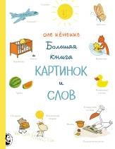
Для детей от 6 месяцев до 2 лет
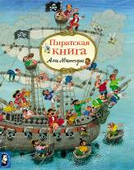
- Али Митгуш «Пиратская книга»
240 х 315 мм, 7 разворотов, 2012, тираж 5000, картон, твердый переплет, ISBN 978-5-903979-64-6
Все, что нужно знать о пиратах, изображено в этой книге. Достаточно просто внимательно ее рассмотреть! Какое оружие и оборудование требуется каждому уважающему себя пирату? Как пираты нападали на суда и что они делали с пленными? Где пираты прятали свои сокровища и действительно ли у них были карты таких мест? Все нарисовано в деталях на семи разворотах больших картонных страниц. Более 500 фигур, которые можно рассматривать целыми часами! Все они нарисованы в узнаваемом и неповторимом стиле Али Митгуша. А в конце книги все, как в жизни: справедливость и закон торжествуют! Пираты пойманы, а их пленники освобождены, весь город празднует эту победу.
Для детей от 3 до 6 лет
- Али Митгуш «В Деревне»
240 х 315 мм, 7 разворотов, 2012, тираж 5000, картон, твердый переплет, ISBN 978-5-903979-63-9
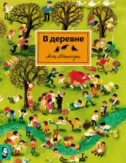
В нашей деревне есть ферма с множеством животных, дома, церковь и речка. И везде что-то происходит! Вот один фермер начинает постройку дома, а другой мастерит чучело. На одном из разворотов мы находим отдельные картинки с подписями к ним. Здесь есть свинья, корова и кошка, а рядом трактор и прицеп, топор и бензопила, словом все то, что можно встретить на ферме. Потом художник изобразил сцены работы на лесопилке, в поле, на дворе дома. На последнем развороте в деревню приходит зима. Каждая страница в книге Али Митгуша буквально переполнена действиями и различными предметами. Отправимся в путешествие по ее большим картонным разворотам, погружаясь в мир цветущих лугов и полей, наполненных свежим ароматом, мир детских игр на природе.
Для детей от 1 до 5 лет
- Доро Гёбель, Петер Кнорр «В Цирке»
240 х 315 мм, 7 разворотов, 2012, тираж 5000, картон, твердый переплет, ISBN 978-5-903979-60-8
Немецкие художники Доро Гёбель и Петер Кнорр показали в своей реалистичной книжке-картинке ослепительный мир цирка. Малышам предоставляется редкая возможность заглянуть за кулисы, понаблюдать за повседневной жизнью артистов, за цирковыми животными, узнать об их маленьких и больших приключениях в цирковом городке и, конечно же, побывать на представлении.
В чем особенность книжек-картинок от супружеского дуэта Гёбель-Кнорр? Это последовательные истории в картинках, интересно и с юмором придуманные и талантливо нарисованные. Герои книги «В цирке» – дружные и интернациональные цирковые семьи, в которых не только мамы и папы выступают на арене, но и их дети – ученики цирковой школы - по вечерам выходят на манеж. Даже бабушки и дедушки участвуют в представлениях!
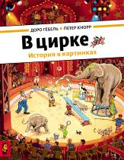
Для детей от 1 до 5 лет
- Доро Гёбель, Петер Кнорр «За городом»
240 х 315 мм, 7 разворотов, 2012, тираж 5000, картон, твердый переплет, ISBN 978-5-903979-59-2
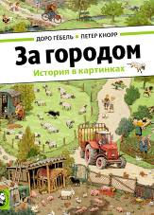
Как хорошо летом выбраться на загородную прогулку! На каждом развороте реалистичной книжки-картинки немецких художников Доро Гёбель и Петера Кнорра открывается новый деревенский вид. Самые маленькие дети с удовольствием рассматривают нарисованных в ней людей и домашних животных, ребята постарше и взрослые наслаждаются историей поездки одной обычной семьи за город. Герои книги «За городом» – большая дружная семья мальчика Павла и их друзья. Все принимают участие в событиях этого дня, наполненного маленькими и большими приключениями, шумными и тихими историями. Герои книги перемещаются в пространстве от разворота к развороту: от автостоянки, мимо деревенских домов, фермы и конюшни через лес к лесопилке пока, наконец, не оказываются вечером в лагере индейцев, где можно жарить шашлыки, играть и танцевать.
Для детей от 1 до 5 лет

Больше информации об ассортименте книг
издательства «Мелик-Пашаев» вы найдете на сайте
www.melik-pashaev.ru
По вопросам распространения обращайтесь:
(495) 767 42 84
general@melik-pashaev.ru

